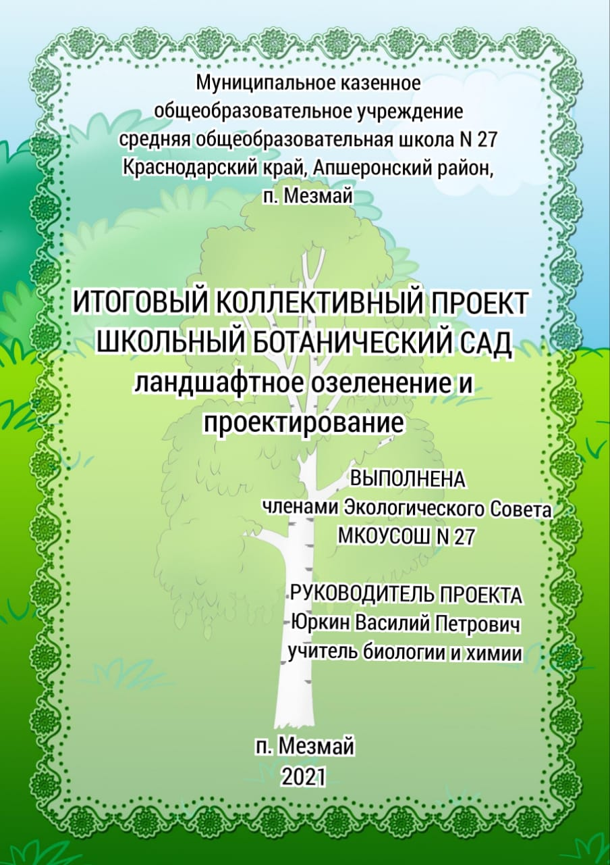
СОДЕРЖАНИЕ
ВВЕДЕНИЕ …………………..………………………………………….….............3
I. ЦЕЛИ И ЗАДАЧИ………………………………………………….…..………….4
II. ГЕОГРАФИЯ ПРОЕКТА…………………………………………….…..…........5
III. УЧАСТНИКИ ПРОЕКТА…………………………………….…………………5
IV. СРОКИ ВЫПОЛНЕНИЯ ПРОЕКТА……………………………………….......6
V. СОДЕРЖАНИЯ ПРОЕКТА……………………………………….……………..7
5.1. «Аллея выпускников и почетных гостей»…………………………………….7
5.2. «Комплекс цветников и рабаток»……………………………………………...8
5.3. «Тематические рокарии и альпийские горки»………………………………...9
5.4. «Композиция «Сухой водоем»………………………………………………..11
5.5. «Композиция «Сухой ручей»…………………………………………………11
5.6. «Парковая зона «Солнечный Сад»……………………………………………12
VI. ПЛАН РЕАЛИЗАЦИИ ПРОЕКТА……………………………………………13
VII. ПРОГРАММА ПРОЕКТНЫХ МЕРОПРИЯТИЙ…………………………...14
VIII. КОНКРЕТНЫЕ ОЖИДАЕМЫЕ РЕЗУЛЬТАТЫ…………….…………….16
IX. ПЕРСПЕКТИВЫ ДАЛЬНЕЙШЕГО РАЗВИТИЯ………………….………...16
ЗАКЛЮЧЕНИЕ……………………………………………………………………..17
ВЫВОДЫ…………………………………………………………………………...18
ПРИЛОЖЕНИЕ……………………………………………………………........19-29

2

ВВЕДЕНИЕ
Научить человека думать не только о себе, но и об окружающем мире нелегко, особенно эта проблема актуальна для подростков. Охрана и защита природы позволяет подросткам ощутить свою значимость, взрослость, ощутить свою способность делать важные, полезные дела, реально видеть результаты своей деятельности, приносить радость окружающим, создавать что-то прекрасное. Школа это наш общий дом, который мы любим и хотим видеть его красивым не только изнутри, но и снаружи. Благоустройство и озеленение пришкольного участка играет не только очень важную санитарно-гигиеническую, но и учебно-воспитательную роль.
Приоритетность экологического образования сегодня признана всем мировым сообществом. В последнее время всё актуальнее становится ландшафтный дизайн участка или ландшафтное проектирование и озеленение территории. Что означает словосочетание "ландшафтный дизайн"? Если пользоваться научной терминологией, то ландшафтный дизайн - такой вид деятельности, который направлен на формирование искусственной среды на участке путём умелого применения природных компонентов. Ландшафтный дизайн формирует приятную и гармоничную среду обитания человека.
Поэтому в настоящее время люди стали все больше внимания обращать на состояние территорий, прилегающих к их дому, месту работы, учебным заведениям и другим объектам социального значения. И многие из указанных территорий, зачастую, требуют значительного благоустройства. В настоящее время большое внимание уделяется экологическому воспитанию подрастающего поколения, а оно невозможно без активной деятельности в природе. Поэтому в нашей школе был создан проект по благоустройству территории школьного двора, и обучение навыкам ландшафтного дизайна.
Когда родители приводят своих детей в школу, большое значение имеет и внешний вид образовательного учреждения, и окружающая его территория, поэтому она должна быть не только красивой, но экологически чистой.
Реализация данного проекта поможет создать единое, композиционно выстроенное, эстетически оформленное пространство пришкольной территории, научит учащихся творчески подходить к решению различных проблем, осуществлению идей и творческих планов сейчас и в дальнейшем.

3

I. ЦЕЛИ И ЗАДАЧИ.

Цель: Создание благоприятных условий для экологического, нравственного, трудового воспитания школьников через совместную деятельность детей и педагогов по благоустройству и озеленению пришкольного участка.

Задачи:
- Разработать и осуществить план благоустройства территории школьного двора;
- воспитать у учащихся любовь к природе, к родному краю, к Родине;
- эстетическое оформление пришкольного участка;
- выработать практические навыки созидательного и творческого труда;
- привить чувство активной позиции по преображению и творческому созиданию окружающей действительности;
- теоретическая и практическая подготовка учащихся по дизайну и декоративному оформлению ландшафта;
- развивать инициативу и творчество;
- найти и изучить литературу по данной теме.

4
II. ГЕОГРАФИЯ ПРОЕКТА.

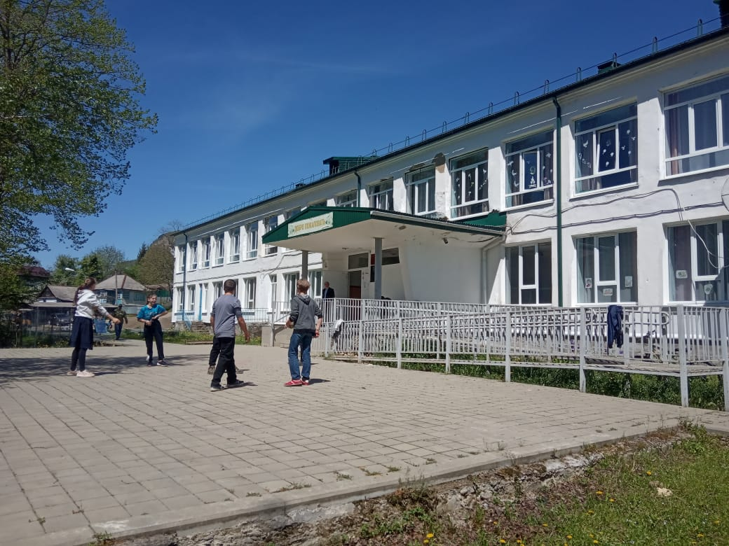

Расположен на пришкольном участке МКОУСОШ №27 в поселке Мезмай Апшеронского района Краснодарского края.
.
III. УЧАСТНИКИ ПРОЕКТА:

Творческая группа:

- Злобина Алена
- Мельникова Ульяна
- Яценко Ольга
- Ишкова Мария

Кадровое обеспечение проекта и трудовые ресурсы:

Кроме непосредственных авторов проекта предусматривается привлечение мальчиков 5-8 и 10 классов для подготовки клумб, цветников, ландшафтных участков, высадки растений и ухода за ними, ловля и запуск в искусственный водоем карасей.
Девочки 5-8, 10 классов проводят посев семян, уход за рассадой в кабинетах, высадку цветочной рассады в грунт и создают оптимальные условия для хорошего роста и развития высаженного цветочного материала, осуществляют уход и полив растений.

5
IV. СРОКИ ВЫПОЛНЕНИЯ ПРОЕКТА.

Акция благоустройства и озеленения традиционно проходит в школе каждый год в четыре этапа с февраля по октябрь. В ней участвуют учителя и и ученики 5-8, 10 классов.

Первый этап – февраль-март:
* разработка проектов благоустройства школьной территории,
*озеленения и рационального использования пришкольного участка;

Второй этап – апрель – май:
*подготовка посадочного материала – семян цветов;
*выращивание рассады;
*подготовка инвентаря;
*весенняя обработка почвы;
*заготовка основных материалов для декоративного забора;
*весенние посадки (реализация проектов);

Третий этап – июнь – август:
*уход за посадками на пришкольном участке: полив, прополка;
* посадка растений;

Четвертый этап – сентябрь-октябрь:
* сбор семян;
*осенняя обработка почвы;
*осенние посадки луковичных;
* мониторинг общественного мнения;
*подведение итогов работы по реализации проекта, подготовка отчета.

6
V. СОДЕРЖАНИЕ И ЭТАПЫ ВЫПОЛНЕНИЯ ПРОЕКТА.

Особенностью расположения нашего образовательного учреждения является то, что оно находится в центре села. Поэтому состояние территории школы всегда в поле зрения односельчан. Это налагает на коллектив большую ответственность по воспитанию у учащихся, их родителей и жителей села бережного отношения к богатству края, эстетического вкуса и умению ценить прекрасное. В МКОУСОШ №27 сложилась система нравственного воспитания учащихся, важной частью которой является привитие учащимся любви к природе и труду. Система позволяет успешно решать задачи обучения школьников различным трудовым умениям и навыкам, обогащать их новыми знаниями о растениях и технологии их выращивания.
Работа учащихся была организована в форме проекта, реализуемого в рамках предметов природоведения и технологии, а также во внеурочной деятельности. В ходе проекта обучающиеся познакомились с новыми понятиями: ландшафтный дизайн, ландшафтное проектирование, с историей ландшафтного дизайна. Ребята узнали какие бывают виды клумб, как выбирать виды и сорта цветочно-декоративных культур для выращивания на пришкольном участке. Учащиеся рассматривали вопросы о форме и цветовой гамме клумб.
Для реализации проекта было необходимо создать «объекты зеленого строительства»: комплекс цветников, изгороди, дорожки, альпийские горки и другие сооружения из природных камней, садовую мебель, которые приносят эстетическое наслаждение, радость всем участникам общешкольного проекта и местным жителям. В 2020-2021 году выполнен проект благоустройства дворовой территории школы, в котором выделены несколько объектов ландшафтного дизайна:

1-й объект – «Аллея выпускников и почетных гостей»
2-й объект – «Комплекс цветников и рабаток»
3-й объект – «Тематические рокарии и альпийские горки»
4-й объект – «Композиция «Сухой водоем»
5-й объект – «Композиция «Сухой ручей»
6-й объект – «Рокарий «Солнечный Сад»

5.1. «Аллея выпускников и почетных гостей».
Аллея — элемент регулярного стиля в оформлении сада. Это — две линии деревьев или высоких кустарников, посаженные вдоль пешеходной или автомобильной дороги. Их создают на просторных участках или оформляют с их помощью подъездные пути. Аллея может быть главной (расположена в парадной части территории), второстепенной (формирует пешеходный маршрут в глубине участка), подъездной (ее сажают вдоль автомобильной дороги) и прогулочной (используется для оформления пешеходных дорожек). При расположении в глубине территории аллея не обязательно должна
7
проходить через ее центр: она может располагаться на краю участка, идти вдоль его границ. Главные и подъездные аллеи обычно сажают так, чтобы подчеркнуть симметрию в оформлении сада.
При симметричной посадке саженцы располагают строго напротив друг друга. Возможна посадка в шахматном порядке. Расстояние между растениями в этом случае увеличивается, что позволяет сажать деревья с раскидистыми, объемными кронами. Частоту посадки регулируют, учитывая то, насколько плотным должен получиться ряд деревьев или кустарников. Если важно получить хорошую тень, саженцы располагают как можно ближе друг к другу. Если нужно получить прозрачную аллею, расстояние между растениями увеличивают. Так делают, если важно сохранить хороший обзор с пешеходной или подъездной дороги.
В оформлении аллей при использовании регулярного классического стиля используются колонны, вазоны или скульптуры, установленные на отдельных основаниях. Их размещают с одинаковым шагом перед линией растений или между ними, если их посадка выполняется разреженно. В конце аллеи можно использовать акцентный элемент — крупную скульптуру или фонтан. Используется при устройстве длинных, протяженных аллей, чаще — на городских, парковых территориях. По бокам от дороги устанавливают скамьи для отдыха. Лучше выбирать для них видовые точки, размещать их в тени крон.
5.2. «Комплекс цветников и рабаток».
Первое, с чего стоит начать создание цветника – определение его стиля. Композиции цветочного оформления бывают пейзажного и регулярного вида. Пейзажный стиль тесно переплетается с дикой природой. В такой композиции отсутствует симметрия, и нет чётких границ, ярусы с растениями плавно переходящие. В этом стиле создаются миксбордеры, альпийские горки, группы, ландшафтные цветники, массивы, рокарии.
О пейзажном стиле мы и поговорим подробнее. Самым простым и распространенным видом оформления цветников является группа. Это посадки из нескольких видов растений, обычно от 3 до 5 штук. Группа имеет свободные очертания и объемность – она со всех сторон обозреваемая и на ней не должно быть так называемых «проплешин».
По составу растений группа может быть чистая и смешанная. В первом случае высаживаются растения одного вида, а во втором композиция состоит из разных представителей. Подобрать группу из растений разного вида довольно сложно – важно не только учесть их экологическую совместимость, но и высоту, сроки цветения, особенности декоративности.
По времени использования группы делятся на постоянные и сезонные. Сезонные наиболее эффектны, так как растения в этой композиции цветут в одно время (весной, летом, осенью). Если группа состоит из разных видов растений, становится сложнее подобрать нужные сорта, так как приходится учитывать дополнительные факторы, например, отношение саженцев к условиям выращивания. По возможности все растения
8
должны соответствовать единым экологическим требованиям к свету, почве, влажности и т.д. После определения экологических факторов необходимо направить своё внимание на подбор высоты.
Рабатка — это подобие цветочной клумбы, только вытянутой формы. Её протяжённость может достигать 15 м при варьировании ширины от 0,5 до 3 м. Это значительно облегчает уход за цветником. Обычно такие клумбы создают вдоль садовых и парковых дорожек, изгородей и построек. С помощью рабатки можно поделить участок на зоны или украсить газон из травы

5.3. «Тематические рокарии и альпийские горки».
Рокарий — это каменистый цветник, в котором преобладают многолетние растения разных сортов. Для данной зоны приветствуется использование камней разной структуры и декоративных деревьев нестандартной формы. Часто данный декор используется вместо альпийский горки. Обустраивать его можно прямо на склоне или в низине.
У рокария предусмотрена индивидуальная система дренажа. Это дает не застаиваться влаге в грунте в период осадков или после интенсивного полива. Главной особенностью декоративного объекта является то, что вся растительность не нуждается в специальном уходе. Порой рокарий даже не прячется на зиму под теплицу, так как все растения выдерживают морозы. Для обустройства такой клумбы не требуется особых знаний, главное выполнить подготовительные работы.
От вида композиции рокария много чего зависит: эстетичность дворовой территории, красота цветущих растений, их дизайн. Существует несколько вариантов оформления дизайнерского объекта, которые отличаются своими особенностями:
- Японский. Это один из утонченных стилей, которыми принято оформлять рокарии. В то же время такой дизайн является умеренным и сдержанным. В нем нет большого количества ярких красок. Большую часть декора занимают именно камни, бетонные дорожки или мраморные плиты. Характерная черта рокария — это наличие волнистых линий прямо на насыпи. В качестве живой растительности стараются насаживать декоративные хвойные деревья. В некоторых зонах могут быть добавлены цветущие растения розового цвета с мелкими соцветиями.
- Английский.. Не менее популярный вариант оформления — английский. В нем
должны присутствовать только хвойные растения. Разбавить обстановку можно с помощью декоративной полыни и низкой плетущейся растительности. Последний сорт должен присутствовать в ограниченном количестве. Со временем он покроет всю поверхность рокария и превратит его в альпинарий. Также этот проект очень ограничен в плане использования декора.
- Европейский. Удачная идея оформления рокария — это европейский стиль. Работа над ним требует ответственного подхода. Для такого
9
- варианта нельзя выбирать любые растения. Стараются использовать сорта, которые самостоятельно способны адаптироваться к условиям произрастания. В плане разнообразия ограничений нет. Цветы и миниатюрные кустарники могут иметь разную форму листьев и оттенков. Растения могут плавно сменять себя в цветнике, соответственно, декор получится весьма неожиданным.
- Немецкий. В данном варианте предусмотрена строгость, натуральность и практичность. Чтобы заменить груду обыкновенных камней в конструкции, стараются использовать каменные конструкции. Они могут играть практичную роль в рокарии, например, в качестве лавочки.
- Итальянский. Основные черты данного направления — это элегантность и эстетика. Здесь приветствуются плавные линии, нежные оттенки и округлые формы дополняющего декора. Очень интересно в заданной обстановке будет смотреться кованая мебель: стул, столик. Можно установить каменную скульптуру.
Биологи и дизайнеры утверждают, что использовать для декора ландшафтного дизайна следует неприхотливые растения. Зачастую к таким относят многолетники, хвойники и многие другие. Их условно разделяются на несколько групп:
- Хвойный рокарий. Каменный сад имеет массу растений разных сортов. В таком цветнике принято высаживать мини-деревья хвойных пород: туя, миниатюрный кипарисовик, шарообразная ель. Все это дополняется камнями-булыжниками, чтобы придать оформлению естественный внешний вид.
- Кустарники. Среди них выбирают для высаживания жимолость, жасмин, лапчатку, разные сорта кизильника. Помните, что эти виды растений должны оставаться компактными даже в момент активного роста. Иначе они испортят и скроют за своими размерами всю красоту рокария.
- Многолетние растения. К ним относят плющ, лептистую красную розу, репейник. Одновременно можно высаживать, и луковичные, и травянистые сорта. При этом многие используют траву для высевания на больших газонах. Для этого в рокариях выделяется небольшая площадка неправильной формы.
- Почвокровные. К данным представителям растительности относятся кошачья лапка и флоксы. Среди таких сортов приветствуются варианты с необильным и бледным цветением. Очень важно, чтобы в результате в декоре не было яркого контраста.

10
5.4. «Композиция «Сухое озеро».
Человек интуитивно чувствует в себе потребность удовлетворить запросы глаза – усладить его красочным зрелищем. И человек устремляется на берег моря, реки, озера. Здесь он чувствует прилив сил, бодрости. Именно поэтому санатории, дома отдыха строятся в самых красивых уголках Земли, на побережьях различных водоемов. И это не случайность. Наукой доказано, что окружающий ландшафт может оказывать различное воздействие на наше эмоциональное состояние. Декоративный водоем предназначен для украшения места отдыха на пришкольном участке.
Стихия воды издавна привлекает человека спокойствием, атмосферой гармонии и единения с природой. Облагораживая приусадебную территорию, часто возникает желание создать искусственный водоем. Если условия не располагают к размещению пруда, то оптимальным решением станет – сухое озеро. В композиции нет ни капли воды – только булыжники и камни, имитирующие устье и русло пересохшего водоема.

5.5. «Композиция «Сухой ручей».
Спланировать и выложить «каменный ручей» достаточно просто. Главное – проявить креатив, фантазию, грамотно подобрать форму композиции и следовать простой технологии раскладки камней. Определенной классификации сухих ручьев на подвиды не существует.
Условно дизайн подобной композиции можно разделить на различные группы. Самый простой вариант – извилистый водоем. Одно русло перетекает по участку, то расширяясь, то сужаясь по длине. Ландшафтная композиция имитирует движение обычной реки. При планировании формы надо учитывать рельефность, направляя водоем по равнине или небольшому склону.
При создании каскада начало водопада обустраивается на возвышенности в виде символической скалы, деревянного или каменного колодца, большого кувшина.
Разветвленное русло. Естественное слияние рукавов требует грамотного расположения и соблюдения натуральных форм водоема. Ручей красиво смотрится на извилистых холмах. Для достоверности истоки русла часто скрывают за декоративным мостиком, густой растительностью или забором. Песчаные струи выполняются из мелкой гальки или песка. Имитация волны достигается созданием извилистых неглубоких бороздок
Сухой ручей — декоративный элемент ландшафтного дизайна. Это — искусственное русло, которое заполнено слоем камней, подобранных по цвету и размеру. Обустроить сухой ручей можно почти на любом участке, при оформлении территории в любом стиле. Его можно использовать как дополнение сада камней или как отдельный элемент декора.
Русло прокладывают так, чтобы визуально усложнить облик участка, акцентировать внимание на декоративных композициях или отдельных элементах. Русло может виться вдоль переходных дорожек, цветочных композиций, «вытекать» из сада камней, разделять газон на две части,
11
очерчивать контуры участка. Его форма не должна быть строгой, правильной. Лучше, если линии будут плавными, приближенными к контурам естественных водоемов. При выборе ширины и глубины русла соблюдают пропорциональность. Слишком узкий сухой ручей не будет заметным на большом газоне. Не стоит устраивать и слишком широкие русла, если они расположены рядом с цветочными композициями, декоративными элементами небольшого размера и т.п.

5.5. «Парковая зона «Солнечный Сад»
Среди множества вариантов проектирования было выбрано одно из великолепнейших средств ландшафтного дизайна – создание альпийской горки. Возведение альпийского сада подразумевало создание растительной композиции, главная роль в которой отводилась растениям и камням, напоминающим высокогорную
альпийскую климатическую зону. Подобное решение придаст саду особое настроение и прелесть.

12
VI. ПЛАН РЕАЛИЗАЦИИ ПРОЕКТА

Этап | Выполненная работа | Срок
Организационный | Составление плана работы | Февраль
Исследовательский | Изучение вариантов оформление цветочных клумб  Изучение видов цветочных культур | Февраль
Практическая деятельность | Выращивание рассады.  Разбивка клумб.  Высадка рассады, посев семян.  Уход за цветами: поливка, прополка, разрыхление. | Февраль  Апрель  Апрель  Май- август
Заключительный | Анализ выполненной работы | Сентябрь
 | Оформление проекта | Октябрь
 | Защита проекта | Ноябрь

13
VII. ПРОГРАММА ПРОЕКТНЫХ МЕРОПРИЯТИЙ
№  п/п | Комплекс мер | Место проведения | Сроки  проведения | Ответственный
 | I этап
1 | Собрание проектной группы, выбор темы проекта, постановка целей и задач, подбор материала, составление плана работы | Кабинет  биологии | Сентябрь, 2020 | Инициативная группа
2 | Социологический опрос обучающихся, работников школы | Актовый зал | Сентябрь, 2020 | Инициативная группа, педагоги-организаторы.
3 | Проведение оценки экологического состояния школьной территории | Кабинет  биологии | Сентябрь, 2020 | Учитель биологии, лаборант, инициативная группа
4 | Конкурс на лучший мини-проект по благоустройству школьной территории. | Актовый зал | Октябрь, 2020 | Педагог-организатор
 | II этап
1 | Разработка коллективного проекта школьного двора и территории находящейся за ее пределами - составление плана озеленения и благоустройства школьного двора и территории находящейся за ее пределами. | Кабинет биологии | Ноябрь, 2020-февраль, 2021 | Инициативная группа, лаборант,  учитель биологии,
2 | Оценка экологического состояния почвы пришкольного участка | Школьный двор | Апрель, 2021 | Учитель биологии, химии, лаборант.
3 | Выкорчевывание старых деревьев и кустарников | Школьный двор | Апрель, 2021 | Завхоз школы
4 | Закладка памятных аллей гостей и выпускников, разбивка новых клумб на территории школы и находящейся за ее пределами | Школьный двор,  территория перед школой | Май-июнь, 2021 | Учитель биологии, инициативная группа
5 | Расширение цветочно-декоративного содержания клумб. | Школьный двор,  территория перед школой | Июнь-август, 2021 | Учитель биологии, инициативная группа
6 | Благоустройство  зоны отдыха на территории школы | Школьный двор | Август, 2021 | Учитель технологии
7 | Подготовка семян и выращивание рассады | Кабинет биологии | Февраль, 2022 | Учитель биологии, инициативная группа
8 | Обработка почвы и посадка рассады цветочных культур на школьном дворе. | Школьный двор | Май, 2022 | Учитель биологии, инициативная группа
9 | Уход за посаженными цветочными культурами. | Школьный двор | Май- август 2022 | Учитель биологии, инициативная группа
10 | Посадка деревьев | Школьный двор | Сентябрь-октябрь, 2022 | Инициативная группа
 | III этап
1 | Экспресс-опрос «Проект в моей жизни» | Кабинет биологии | Сентябрь, 2022 | Инициативная группа
2 | Представление отчета о реализации проекта | Актовый зал | Декабрь, 2022 | Инициативная группа

15
VII. КОНКРЕТНЫЕ ОЖИДАЕМЫЕ РЕЗУЛЬТАТЫ

- Появилась возможность рационально использовать большие площади для организации дизайнерских зон пришкольного участка.
- Улучшилась экологическая обстановка и санитарно-гигиеническое состояние школьной территории.
- Организовали работу учащихся 5-8 классов по реализации проекта во время летней трудовой практики.
- Появилась возможность использования флоры как наглядного материала в учебной и вне учебной деятельности.
- Развитие экологического и нравственного воспитания.
- Приобретения практических навыков учащихся в ходе реализации проекта.
- На пришкольном участке создан участок эстетически оформленного пространства, радовавший всех с весны до поздней осени

VII. ПЕРСПЕКТИВЫ ДАЛЬНЕЙШЕГО РАЗВИТИЯ
- Продолжить работу по благоустройству территории и экологическому, нравственному воспитанию школьников.
- Углубить свои знания по экологии.
- Выявить какие растения можно использовать для посадки зеленных насаждений у школы, в зонах отдыха.
- Изучить влияние зеленых насаждений на окружающую среду.
- Углубление и расширение знаний по предметам биологии, географии, химии, технологии с целью профориентации и использования полученных знаний в творческой и практической деятельности.

16
ЗАКЛЮЧЕНИЕ.
Исходя из данного проекта, каждая школа может:
- составить проект реконструкции озеленения пришкольной территории с учетом соответствия санитарно-гигиеническим нормам;
- провести анализ положения школы;
- изучить степень запыленности воздуха в различных участках территории;
- изучить видовой состав растительности и ее состояние;
- определить уровень шумовой нагрузки на пришкольную территорию.
В ходе работы мы посещали различные организации пос. Мезмай на территории

которых уже производились работы по ландшафтному дизайну, консультировались с учителем биологии о растениях, которые растут как в тени, так и на солнце. Прослушав лекции о цветах, мы выбрали для своего участка нужный ассортимент декоративных растений.
Мы надеемся, что наш проект выйдет именно таким, каким видим его мы, ведь в школе все должно быть пронизано стремлением к красоте. Ребят необходимо учить ее чувствовать, понимать, ценить и, что самое главное, творить красоту. Нужно сделать так, чтобы помещение школы и пришкольная территория были притягательными, в чем-то волшебными. На нашем примере может быть, многие жители захотят превратить свои участки в маленькие волшебные страны и проявят свои творческие способности.

17
ВЫВОДЫ.
1. Экологическое образование и воспитание школьников – приоритетное направление в общеобразовательных учреждениях с целью формирования экологической культуры.
2. Теоретические основы формирования экологической культуры школьников достаточно разработаны и описаны в научной и методической литературе.
3. Для систематизации работы по формированию экологической культуры необходима программа экологического образования и воспитания школьников, обеспечивающая организацию познавательной, познавательно-развлекательной, практической и исследовательской деятельности обучающихся, использование и сочетание инновационных и традиционных форм, активных методов и приемов работы, непрерывность и последовательность в изложении материала.
4. Вопрос эстетического оформления пришкольной территории и территории прилегающей к ней остается актуальным. Осуществляя данный проект мы приобретаем практические и теоретические навыки по созданию красоты, получаем новые знания в области экологии, активно развиваем креативное мышление.
5. При творческой и созидательной работе на пришкольной территории прививается любовь к природе, к родному краю, к Родине, развивается чувство прекрасного. И чем труднее путь созидания красоты, тем прекраснее творения.
6. Сложившаяся экологическая обстановка в мире ставит перед человеком важную задачу – сохранение экологических условий жизни на Земле. В связи с этим остро встает вопрос об экологической грамотности и экологической культуре нынешнего и будущего поколений. У современного поколения эти показатели находятся на крайне низком уровне.
7. Улучшить ситуацию можно за счет экологического воспитания подрастающего поколения, которое должно проводиться педагогами, вооруженные помимо специальных знаний, рядом эффективных методик, позволяющих комплексно воздействуя на личность школьника, развивать все компоненты экологической культуры как качества личности в части общей культуры человека.
8. Проблема экологического образования и воспитания достаточно освещена в работах известных ученых. Однако систематическая работа по формированию экологической культуры школьников не ведется.
9. Проект дает ответы на решение вопросов экологического воспитания учащихся, развивает чувство коллективизма, эстетический вкус, трудолюбие, ответственность, патриотизм, приносит радость и пользу.
18
Приложение 1

Генеральный план
благоустройства МКОУСОШ №27

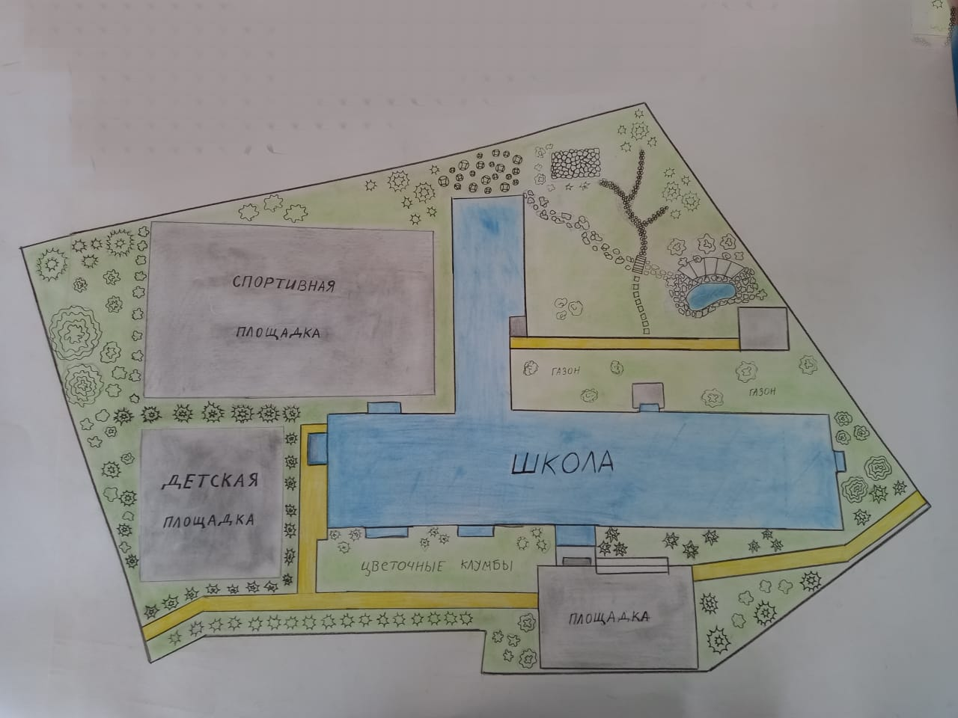

19
Приложение 2

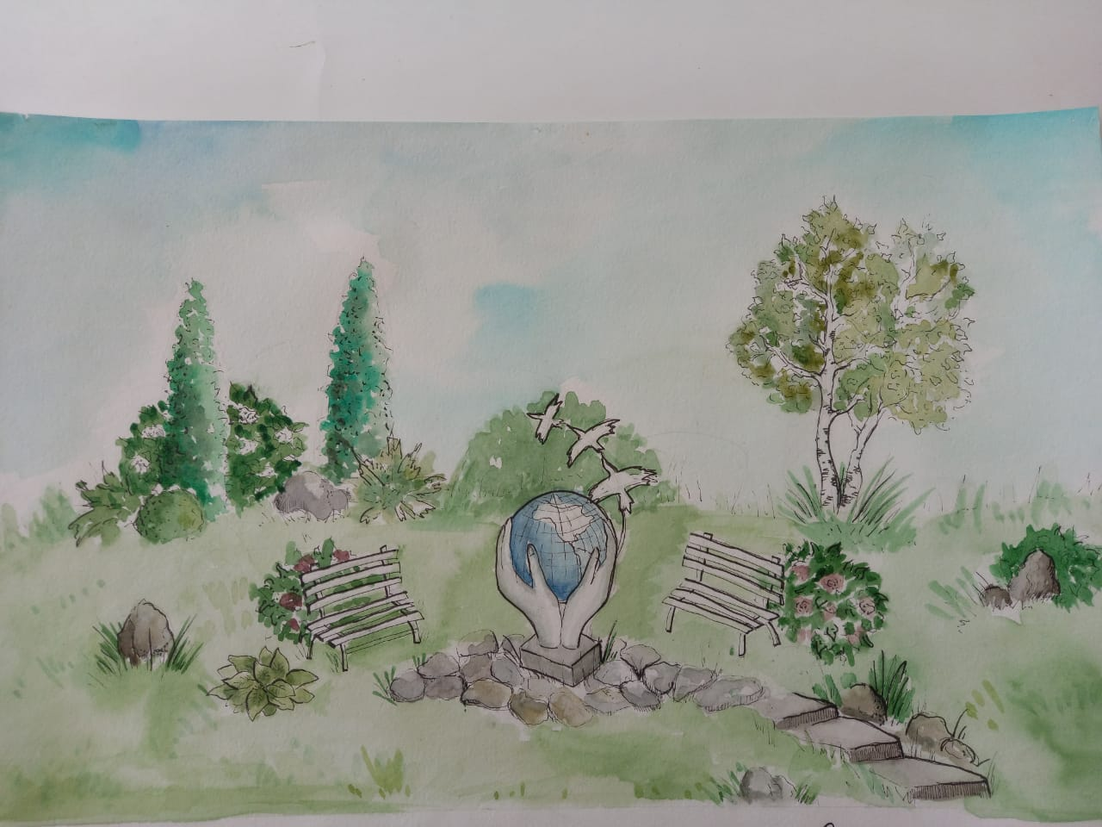

Рис 1. Центральная композиция парковой зоны «Солнечный Сад»

20
Приложение 3

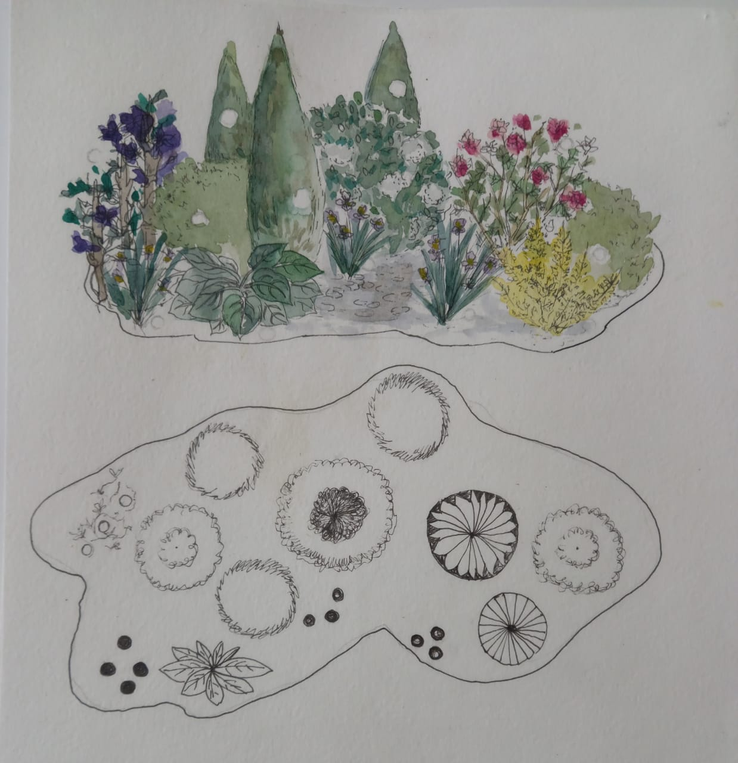

Рис. 2. Дендроплан цветочной композиции №1

21
Приложение 4

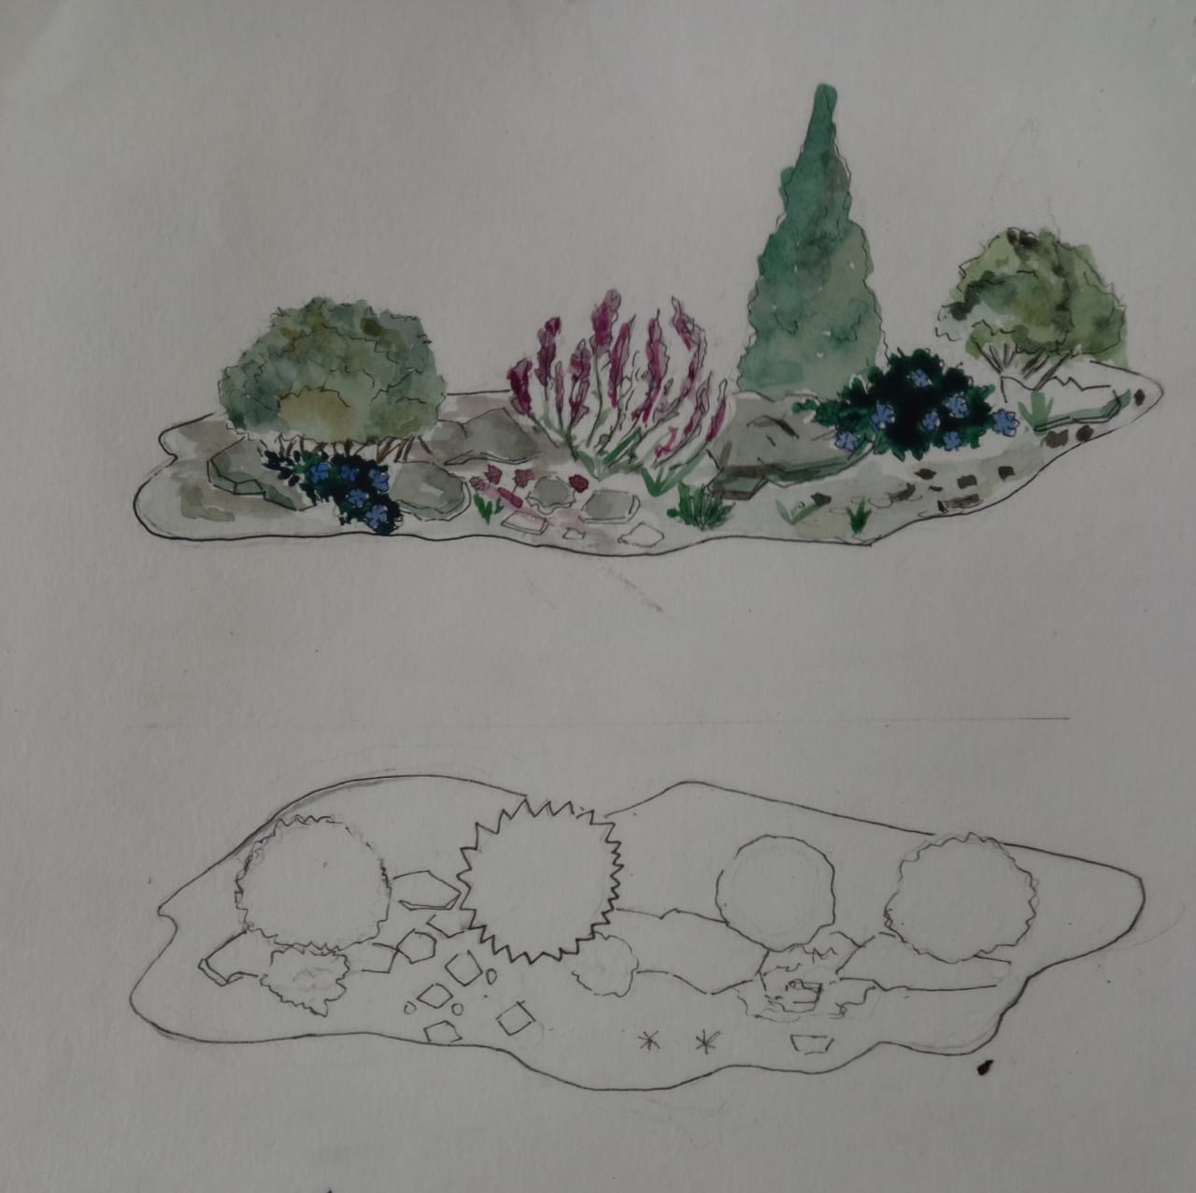

Рис. 3. Дендроплан цветочной композиции №2

22
Приложение 5

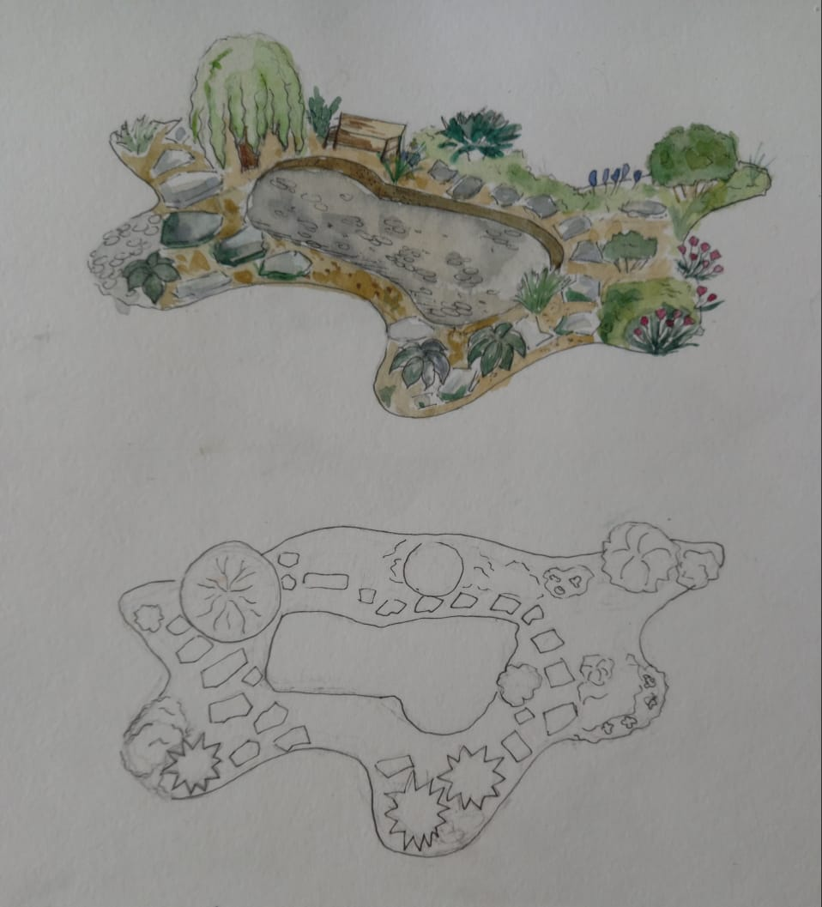

Рис. 2. Дендроплан «Сухого водоема»

23
Приложение 6

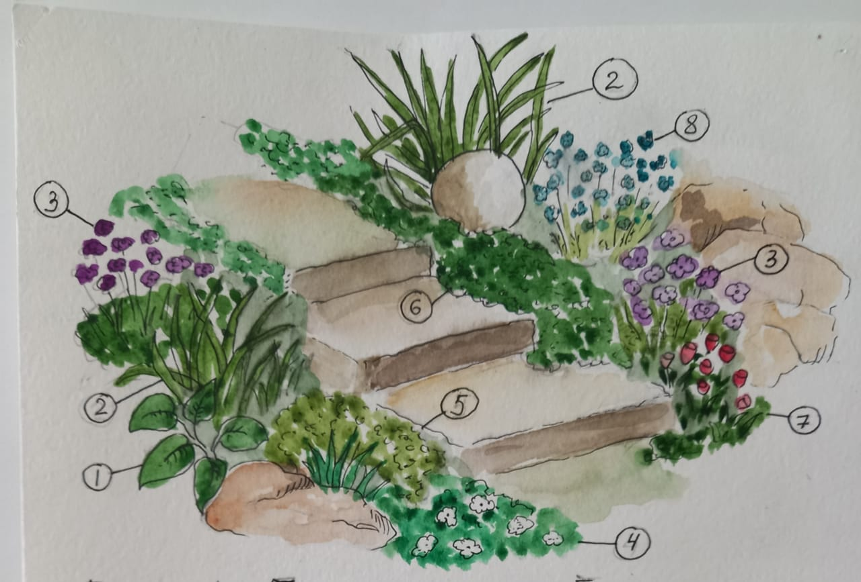

Рис. 5. Посадочный чертеж №1
  - Бадан толстолистный.
  - Ирис сибирский.
  - Фиалка душистая.
  - Земляника зеленая.
  - Флокс шиловидный.
  - Кислица пурпурная.
  - Первоцвет низкорослый.
  - Флокс растопыренный.
  - Тимьян майкопский.

24
Приложение 7

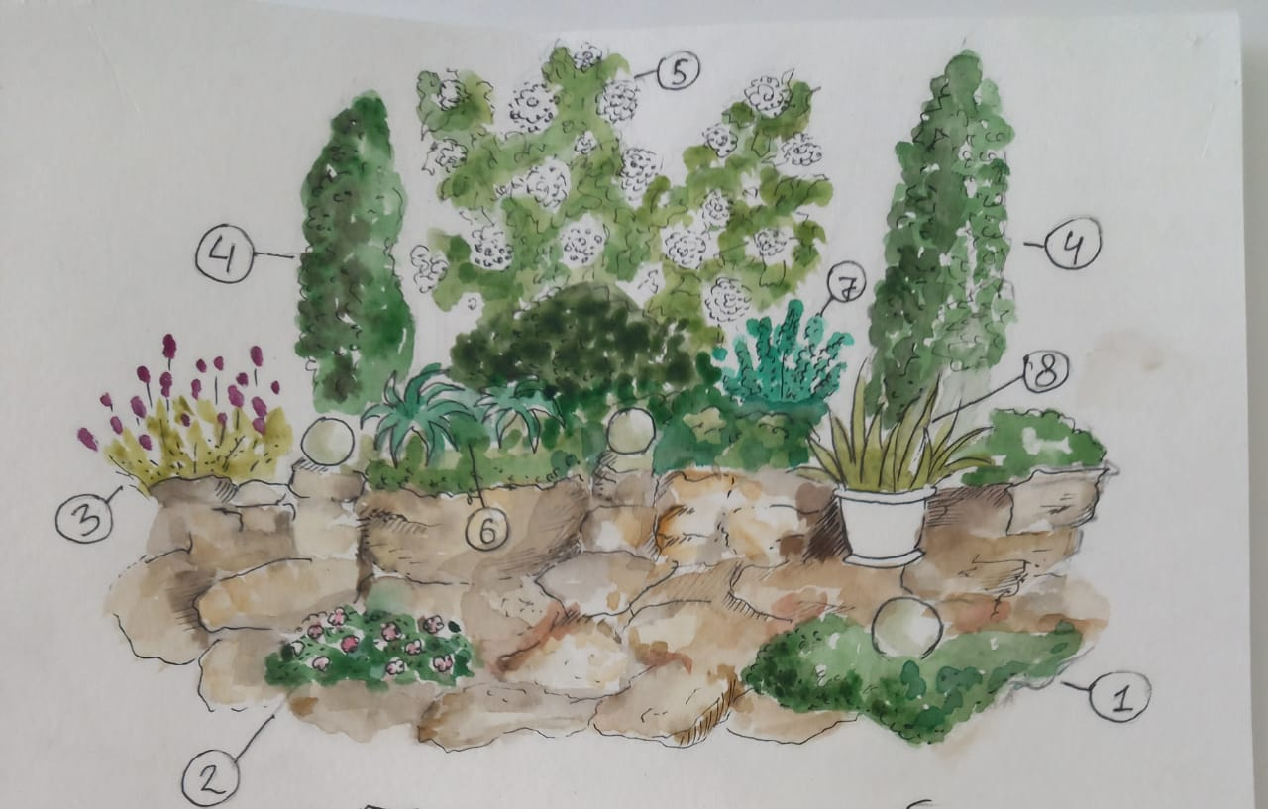

Рис. 6. Посадочный чертеж №2
    - Флокс шиловидный.
    - Тимьян майкопский.
    - Чистец шерстистый.
    - Туя западная.
    - Гортензия древовидная.
    - Папоротник мужской.
    - Самшит колхидский.
    - Сансевиерия Футура Суперба.

25
Приложение 8

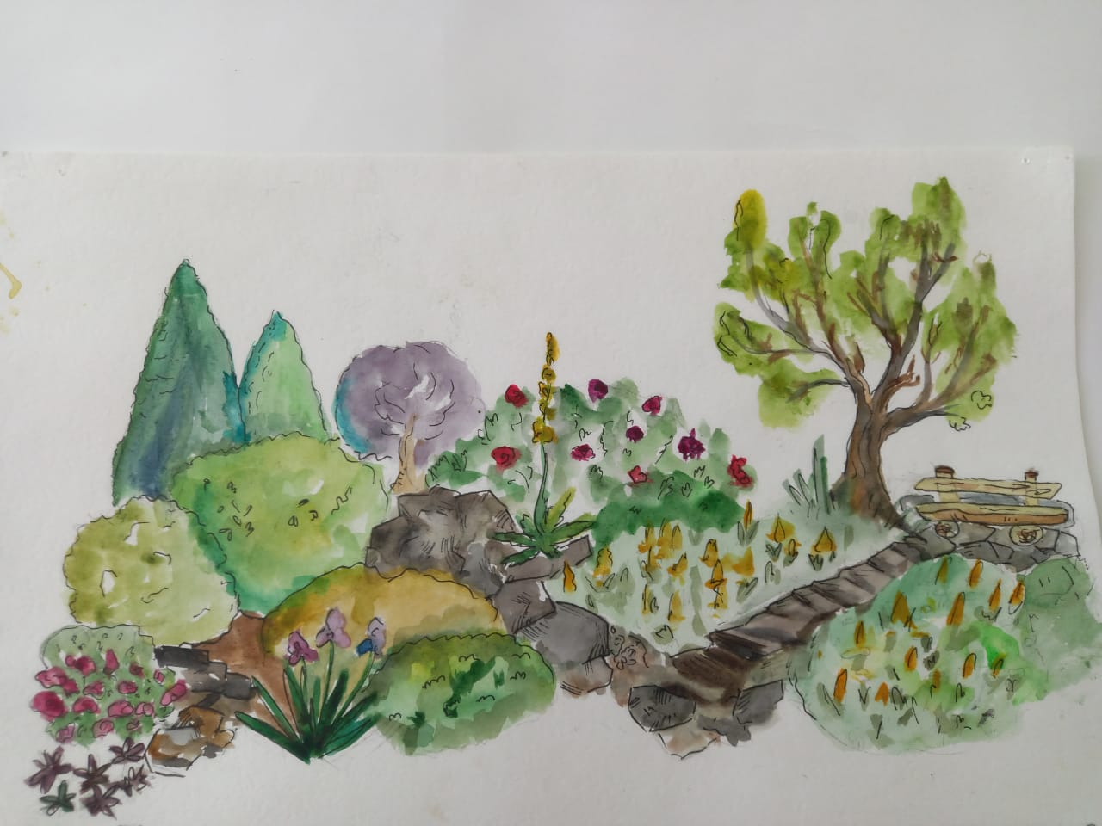

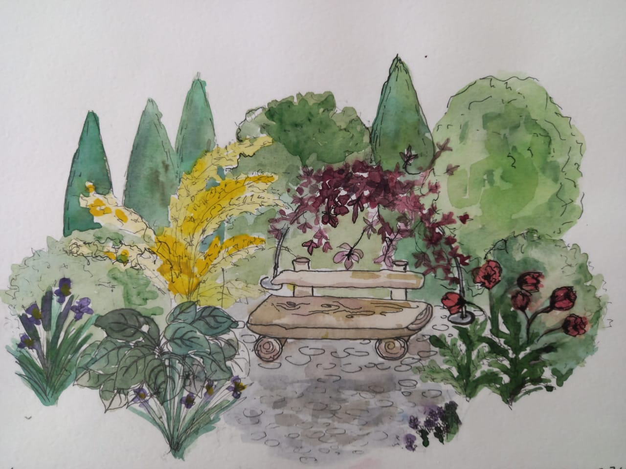

Рис. 7-8. Малые архитектурные формы в композициях. Садовая мебель.

26
Приложение 9
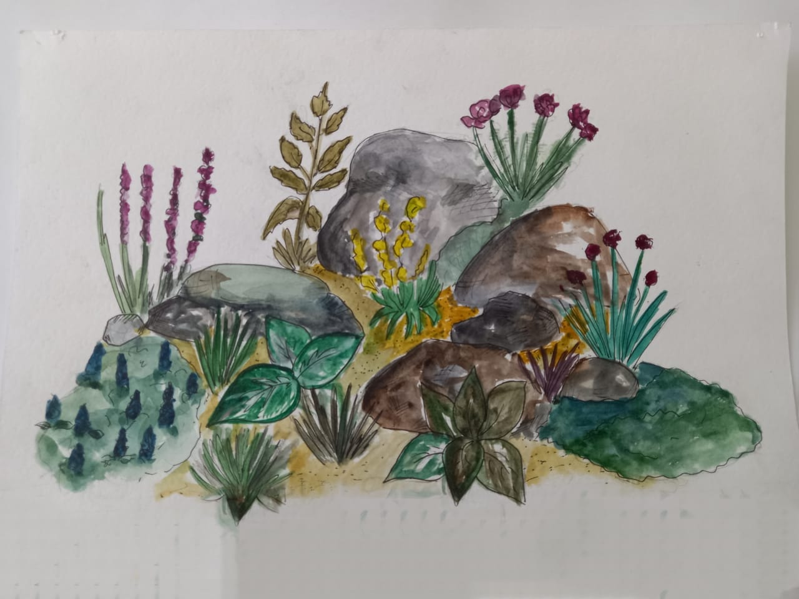

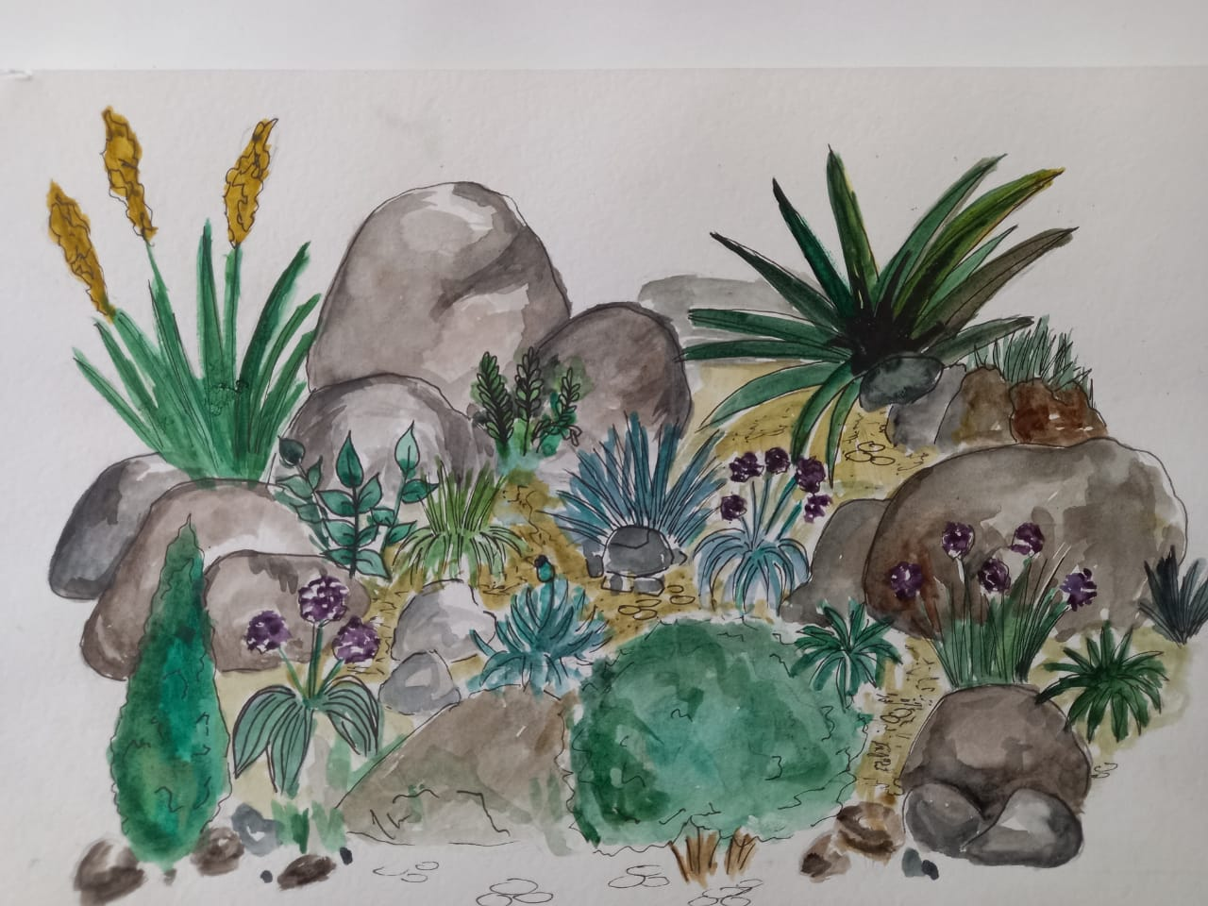
Рис. 9-10. Тематические альпийские горки
27
Приложение 10

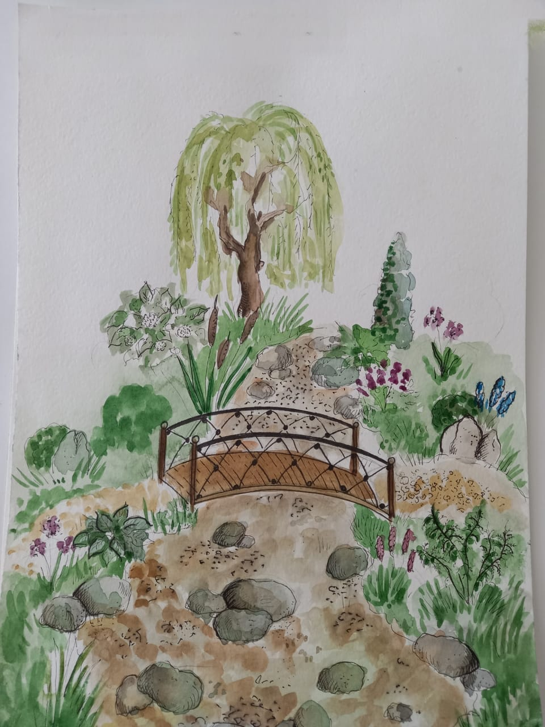

Рис. 11. Композиция «Сухой водоем»

28
Приложение 11
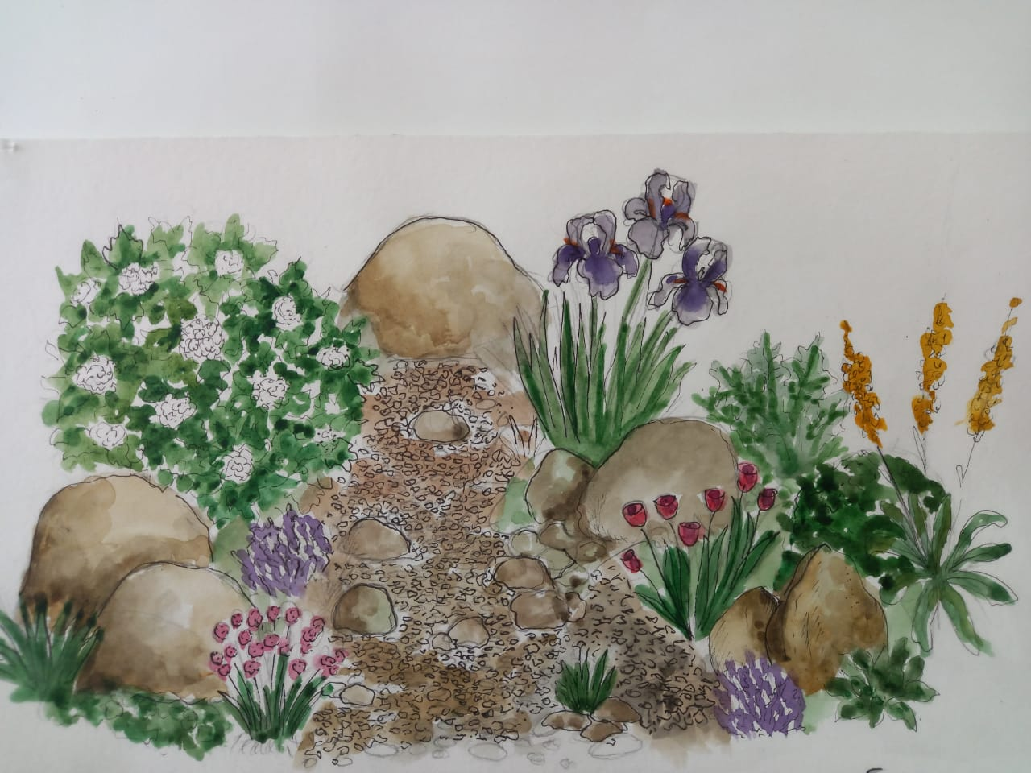

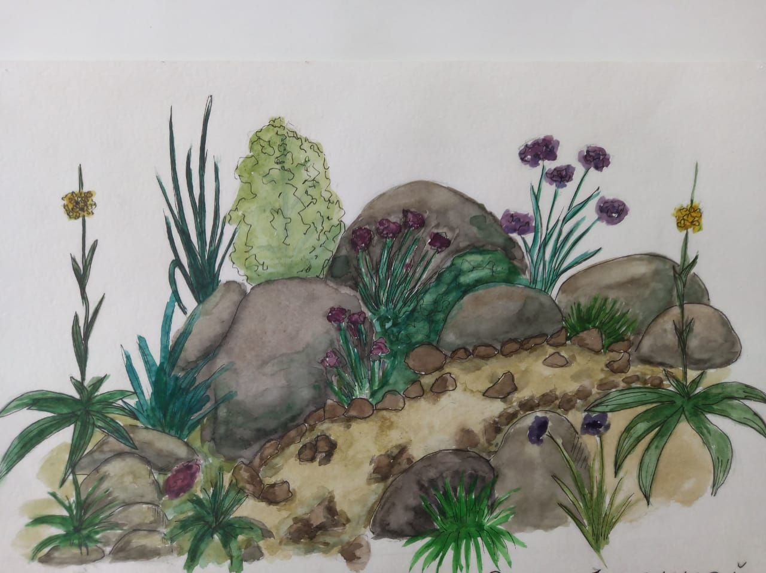

Рис. 12-13. Композиция «Сухой ручей»
29

